Blok tematyczny: ZWIERZĘTA

Konspekt zajęć 17.06.2020

Temat: U weterynarza

Przebieg dnia

1.„Papugi” – zabawa naśladowcza. Dzieci stoją – są papugami. Wykonujemy dowolne ruchy – dzieci je naśladują.

2.Czworonożni pacjenci – wysłuchanie tekstu Z. Gorczyckiej
Czworonożni pacjenci
Zofia Gorczycka
Dziadek Franka ma przyjaciela lekarza. Pewnego wieczoru przyjaciel odwiedził go.
– Jak dobrze, że jesteś – mówi dziadek. – Nasz Kusy zwichnął nogę. Poradź mi, co mam robić.
Lekarz ogląda chorą łapkę, nastawia, bandażuje. I Kusy wkrótce jest zdrów.
Po tygodniu doktor znów odwiedza przyjaciela. Kusy wita się z nim, a potem wybiega
z pokoju.
Po chwili wraca, ale nie sam. Obok niego skacze na trzech nogach kulejący buldog.
– Ach! – woła lekarz – przyprowadziłeś mi pacjenta! Nie ma rady, muszę mu pomóc. Dobry
z ciebie, piesku, kolega!
Kusy liże rękę lekarza. Dziękuje mu.

3.Rozmowa na temat wysłuchanego tekstu. Zadajemy dzieciom pytania: Kim był przyjaciel dziadka?; Kogo ten lekarz leczył?; Komu najpierw pomógł lekarz?; Co zrobił pies przy następnej wizycie lekarza?; Jak nazywa się lekarz, który leczy zwierzęta?.

GABINET WETERYNARYJNT

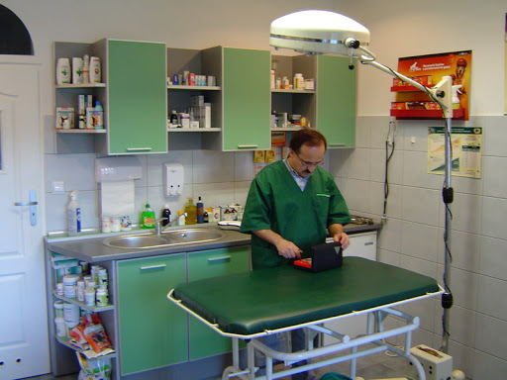

4.„Uciekająca jaszczurka” – zabawa ruchowa. Dzieci kładą się na brzuchach i za pomocą kończyn jednej strony ciała próbują posuwać się do przodu.*3
* Na podstawie: J. Zwoleńska, Radosna kinezjologia, KINED, Warszawa 2005, s. 81.

5.„Spacer węża” – zabawa ruchowa. Dzieci, stojąc, nabierają bardzo dużo powietrza.
Należy zwrócić uwagę, by nie unosiły przy tym ramion. Idą, wypuszczając powietrze bardzo wolno z jednoczesnym mówieniem głoski s, gdy zabraknie im powietrza, zatrzymują się, nabierają powietrza i ponownie ruszają.

6.Zadanie z wykorzystaniem karty 15 – rozcinanie obrazka i układanie go z pamięci.

